

國立中山大學資訊管理研究所  
碩士論文  
Department of Information Management  
National Sun Yat-sen University  
Master Thesis

運用自然語言處理工具實作貼文分析系統觀察網路論壇，以Dcard為例  
Building A Post Analyzer By Natural Language Processing Tool To Observe Online Forum, Using Dcard As Example

研究生: 楊竑昕  
指導教授: 郭峰淵 博士

中華民國108年07月  
July 2019

摘要

社交平台與公開論壇中的迴聲室效應易造成討論參與者認知偏差，尤其當發生在政治或時事議題討論時，更會造成極端主義以及社會分化的問題，也容易助長假新聞之傳播。

本篇論文將以Dcard論壇上的時事、明星戲劇與成人內容等三大類貼文作為案例，透過網路爬蟲、情感分析與語意分析等文字探勘技術，分析貼文與留言，藉由打造一套人機介面資訊系統，輔助專家判讀對話健康程度與判斷迴聲室效應是否存在於此。

透過案例探討Dcard這個年輕的網路論壇的環境與各個看板的現況。最後請3位常於網路瀏覽貼文或參與討論的網路社群專家體驗本系統並給予回饋來改進本系統。

#### 關鍵字: 同質性、Dcard、情緒分析、BERT、網路爬蟲

Abstract

The echo chamber effect exists in social platforms and forums, will cause users stick into cognitive bias. Especially when it comes to political or trending news, it will also cause extremism, divide the people and help fake news spreading.

In this paper, we will build a post analyzer by web crawler, and some NLP tool like sentiment analyzer, BERT model, and semantic cluster. The system will provide assistance, assist the expert measure whether the conversation is healthy.

Then we will analysis these 3 topics: trending news, celebrities and adult content on Dcard for case study. Through these cases, we can explore the environment of this fresh online forum, Dcard, and the status of each sub forum. Finally, we interview 3 experts with social media domain knowledge to experience the system and share their opinions with us to improve the system.

#### Keywords: Homophily、Dcard、Sentiment Analysis、BERT、Web Crawling

目錄

摘要 i

Abstract ii

目錄 iii

圖次 v

表次 vi

第一章 緒論 1

1.1 研究背景與動機 1

1.2 研究問題 5

第二章 文獻探討 6

2.1 同質性觀點 6

2.1.1 過濾氣泡 6

2.1.2 迴聲室效應 7

2.2 文字探勘 7

2.2.1 中文斷詞 8

2.2.2 情緒分析 8

2.2.3 文字向量 9

第三章 研究方法與步驟 11

3.1 系統架構 11

3.2 資料搜集 13

3.2.1 Dcard API 14

3.2.2 資料儲存 15

3.2.3 資料搜集腳本開發 15

3.3 資料分析 19

3.3.1 情緒分析 20

3.3.2 語意分群 22

3.4 資料呈現 28

3.5 深度訪談 32

第四章 分析結果 34

第五章 結論 44

5.1 研究結論 44

5.2 未來展望 45

參考文獻 46

附錄I 資料庫綱要 52

附錄II 訪談大綱 58

圖次

圖 一‑1 2017年至2019年台灣民眾新聞來源 [3] 2

圖 一‑2 國人擁有社群帳號比例 [6] 4

圖 一‑3 各年齡層擁有社群網站帳號比例 [6] 4

圖 三‑1 dcard-crawler系統架構圖 12

圖 三‑2 dcard-crawler實體關係圖 15

圖 三‑3 dcard-crawler更新看板任務流程圖 17

圖 三‑4 dcard-crawler更新貼文任務流程圖 18

圖 三‑5 dcard-crawler更新貼文留言任務流程圖 19

圖 三‑6 dcard-crawler貼文與其留言的情緒分析任務流程圖 21

圖 三‑7 dcard-crawler單文本情緒分析任務流程圖 22

圖 三‑8 dcard-crawler計算貼文與留言的文字向量任務流程圖 26

圖 三‑9 dcard-crawler計算貼文與留言K-means分群任務流程圖 27

圖 三‑10 dcard-crawler計算貼文與留言的最佳K-means分群任務流程圖 28

圖 三‑11 dcard-crawler系統示意圖-貼文列表 29

圖 三‑12 dcard-crawler系統示意圖-貼文 30

圖 三‑13 dcard-crawler系統示意圖-貼文資料視覺化 31

圖 四‑1 貼文資料視覺化示意圖 35

圖 四‑2 時事案例：#新聞 香港反送中 音樂系女大學生跳樓抗爭死亡 38

圖 四‑3 追星案例：金曲30紅毯最帥最美是？🤔 39

圖 四‑4 追星案例：無形之中的被蔡阿嘎感動 40

圖 四‑5 追星案例：最希望消失的網紅 41

圖 四‑6 西斯：4則貼文的3D互動式提及網路關係圖 43

圖 四‑7 受精過程，圖片取自Paul M. Wassarman1, Zona Pellucida Glycoproteins, 2008, FIGURE 1.A [47] 43

表次

表 三‑1 硬體規格表 12

表 三‑2 Dcard API彙整表 14

表 三‑3 bert_as_service參數設定 23

表 三‑4 Dcard 貼文與留言的字數統計(取至小數點後2位) 24

表 三‑5 訪談對象之背景與訪談時間 33

表 四‑1 各類型看板名稱搜集的貼文數 34

表 四‑2 貼文情緒統計表 36

表 四‑3 以貼文為單位的各看板情緒比 36

# 緒論

## 研究背景與動機

網際網路研究團隊We Are Social於2018年發表的一篇研究報告 [1]指出：2018年1月時全球網際網路的使用者數量已經來到40億兩千萬人，網路之於人類的普及率來到了55%，並且使用人數的增長速度還在加速，光是2017年至2018年間，網路使用者就增加了2.5億人。儘管網路尚未完全普及於全世界，其每日生產的資訊量多到已經無法讓人類吸收，人們現在一周接觸的資訊量可能是過去100年前的人一輩子的資訊量。社交平台讓人們可以方便的連結彼此，至今社交功能依舊是使用者上網的主要需求：14歲的Facebook儘管有許多為人詬病的爭議浮出水面(例如出賣使用者的個人資料)，新使用者數量成長漸漸趨緩，2018年Facebook還是以每秒11位新使用者的速度在膨脹，活躍使用者已經達到了21億6700萬人。

當資訊爆炸時使用者要得到想要的資訊就變得非常的困難，因此搜尋引擎誕生了，它使我們可以透過關鍵字主動在網路上找尋想要的資料。社群網站興起後，網路使用者的行為從搜尋資訊為主變成了以瀏覽資訊為主，網站的資訊也從被動的等待使用者的搜尋轉為主動推薦使用者閱讀。社群網站是如何在資訊量這麼巨大的時代將使用者感興趣的內容推至使用者眼前的呢？推薦系統便擔當了這個重擔，透過演算法幫使用者過濾出感興趣的資訊，發展至今已經成熟且有效，推薦系統正廣泛的被各個網站使用著。

英國牛津大學路透新聞研究所(Reuters Institute for the Study of Journalism)，在2016年時提出的研究報告 [2]指出，18歲至24歲的年輕人將社群媒體作為主要的新聞來源，首次超越了電視。 2019年最新公布台灣地區的報告 [3]中，近三年來，民眾以電視與平面媒體作為新聞來源的佔比越來越低，相對的以網路新聞與社群媒體作為新聞來源的佔比逐年提升(見圖 一‑1 2017年至2019年台灣民眾新聞來源 [3])，比起電腦或是平板，更多民眾使用手機瀏覽新聞，由此可見，網路新聞與社群媒體已成為了主流的新聞來源，代替了傳統的電視與報紙，成為了影響力最大的媒體。

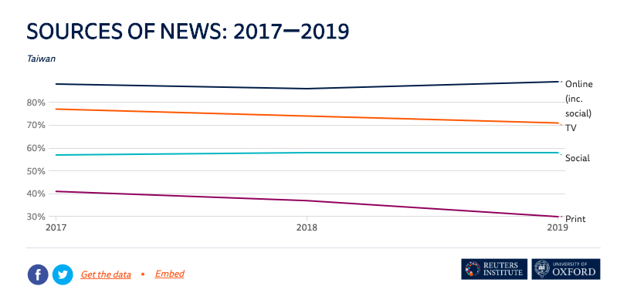

圖 一‑1 2017年至2019年台灣民眾新聞來源 [3]

但是社群網站演變至今，充斥著廣告、假新聞，網路上爭鋒相對的辯論、尖酸刻薄的攻擊，連著名的哲學家們都放棄在社群平台上進行公共事務的討論 [4]。同溫層、迴聲室效應造成的分化，使得各個國家內的對立持續的高漲。從2018年底的縣市長選舉與10個公投議題在網路上的表現就可以感受到這是多麼嚴重的社會問題。當前的網路社交平台如 Facebook，提供的服務雖然能讓人們以更有效率的方式進行社交，但其實這種社交環境並不像現實社會的環境。人們接觸到各式各樣的人與價值觀，現實社會當中，人們會接觸到各種不同的觀點，但是網路社交平台賦予使用者的權力能輕而易舉的遮蔽那些不想接觸的觀點，並且還能根據使用者留下的蛛絲馬跡，透過協同過濾演算法(Collaborative Filtering)，推斷出其喜好的內容並加以推薦，盡力的討好使用者以提升使用者的黏著度，使用者也漸漸的對此上癮，加劇了迴聲式效應(Echo Chamber Effect)，這即是Eli Pariser於TED 2011上 [5]與眾人分享的過濾氣泡(Filter Bubble)。社群網站們結構性的問題，即使優秀的閱聽人在網路上樹立榜樣，僅憑著個人的努力也無法扭轉現況，終將被網路上排山倒海的資訊量蓋過，即便有閱聽能力的知識份子，也無法能保證不會迷失於同溫層之中。

那沒有如此強大過濾氣泡的開放式論壇又表現的如何呢？相較於社交平台是否更能夠展開健康的意見交流？電子布告欄系統(Bulletin Board System, BBS)在網路協定HTTP普及後進化出的論壇，最具代表性者為美國最大的Reddit，台灣常見的還有批踢踢實業坊(ptt.cc)、Mobile01、Dcard等等。論壇與社交平台最大的差異在於社交平台的過濾行為(也可稱為個人化)很多，使用者的喜好、使用者的社交網路都會影響使用者的所見所聞，每個人在社群平台看到的內容與其他人不盡相同，而論壇的貼文大多透過熱門程度以及時間做為排序，每個人所見到的內容大致相同；論壇的使用者具匿名性，以Dcard 為例，發言時只會顯示出發言者的學校與科系，不像Facebook可以透過發言去追蹤發言者發言者的個人資料或他的其他發言，當然這種特性也使得論壇研究無法像以Twitter或Facebook作為資料來源的研究使用網路分析。

根據資訊工業策進會創新應用服務研究所 (FIND) 於2017年公布的調查 [6]顯示，台灣人平均擁有4個社群帳號，其中Facebook帳號擁有比率最高90.9%；第二的通訊軟體LINE則有87.1%；YouTube排名第三，佔60.4%；BBS站批踢踢實業坊排名第四，佔37.8%；圖片社交平台Instagram排名第五，佔32.7%、大學生論壇Dcard排名第八，佔9.4%(見圖 一‑2 國人擁有社群帳號比例 [6])，當以年齡層來分析使用的社群時(見圖 一‑3 各年齡層擁有社群網站帳號比例 [6])，所有年齡層幾乎都是以Facebook、Line、YouTube穩居前三名，以18至24歲族群帳號擁有比率來說，前六名依序為Facebook(98%)、Line(95%)、YouTube(87%)、PTT(80%)、Instagram(71%)、Dcard(47%)。因此本篇論文決定以使用族群在18至24歲之間的大學生碩士生族群為主流的Dcard論壇作為本研究的資料來源，透過網路爬蟲、情緒分析與意見分群等方法研究分析Dcard的貼文與留言，並將數據視覺化，使研究人員查看圖表，即可快速判斷出貼文與留言的同質性高低。

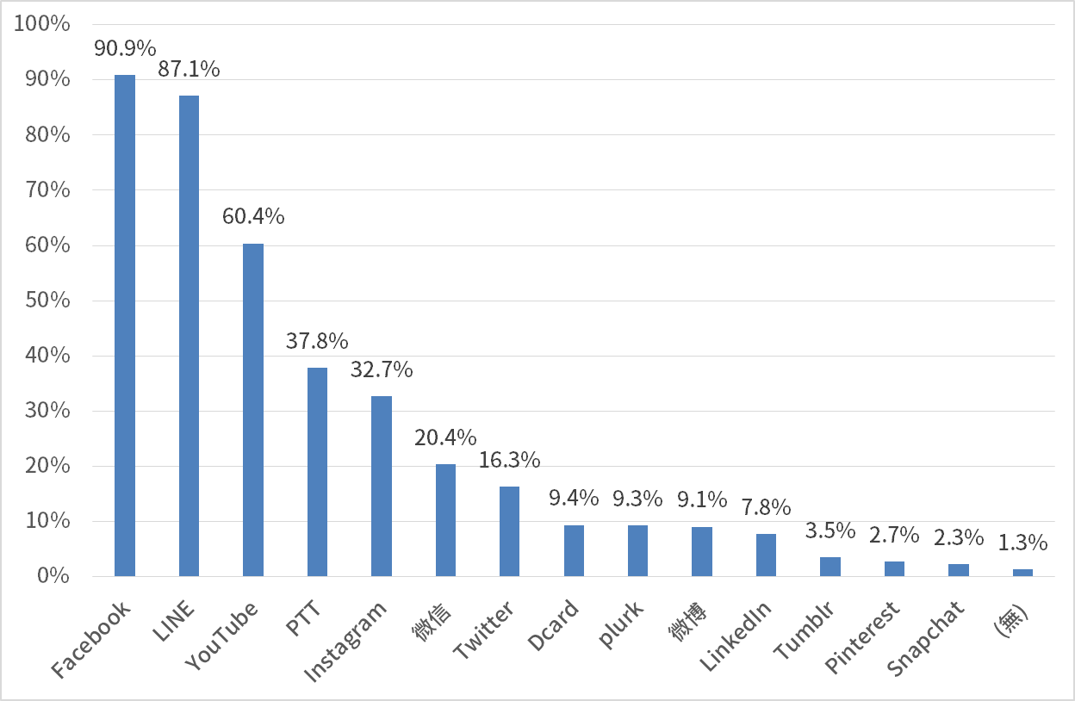

圖 一‑2 國人擁有社群帳號比例 [6]

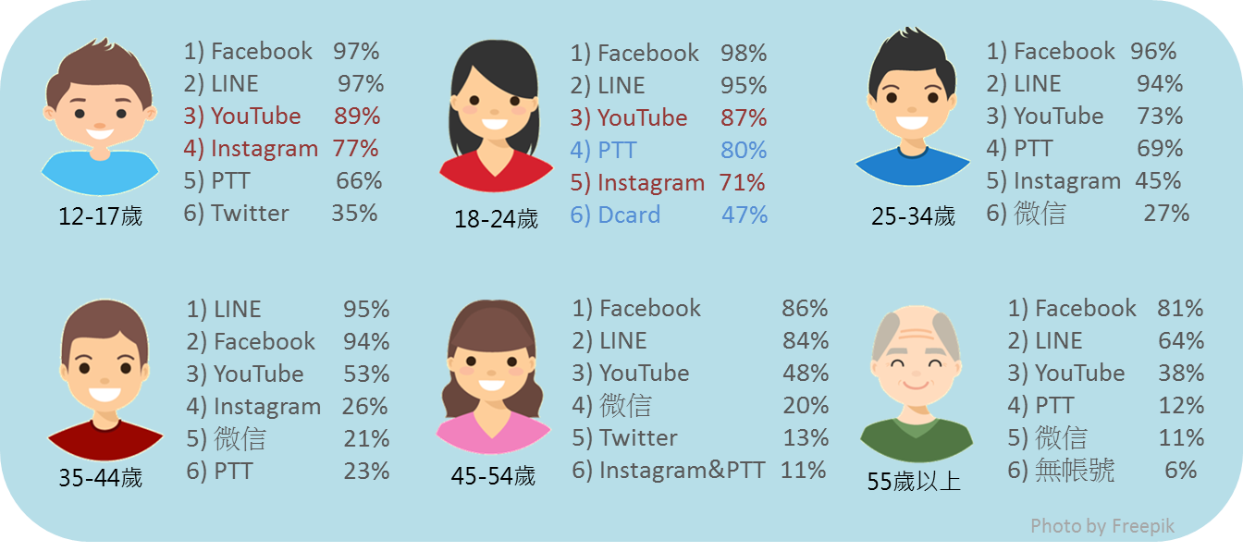

圖 一‑3 各年齡層擁有社群網站帳號比例 [6]

## 研究問題

本研究將開發一套分析Dcard論壇的貼文分析系統，協助專家透過系統介面爬取貼文、進行資料分析與互動式資料視覺化，以貼文為單位呈現：

1. 貼文與留言的提及(@或mention)關係圖
2. 貼文與留言的情緒狀態
3. 貼文與留言的語意分群
4. 貼文中的留言時間分佈

透過訪談了解本系統所做的分析，能不能幫助使用者在進行網路交流時認知到當前討論的健康程度：

1. 與其他討論參與者引用共同的「現實」。
2. 與其他討論參與者關注主題一致性。
3. 討論中出現的攻擊性。
4. 討論觀點的同質性。

# 文獻探討

## 同質性觀點

迴聲室效應與過濾氣泡並不相同，過濾氣泡是同質性觀點的成因之一，迴聲室效應強化了同質性的觀點，雖然它們都涉及個人不去接觸外界的資訊，只接觸到同性質的觀點。過濾氣泡指的是使用者因為演算法等因素，導致接收的資訊內容多樣性下降；迴聲室效應著重於描述當個人存在的環境資訊同質性過高，會強化這種資訊的認同感。

### 過濾氣泡

過濾氣泡一詞最初是由Eli Pariser 於2011年的發行的書 [7]中提出，並在TED 2011 [5]上與眾人分享何謂過濾氣泡，以及處在過濾氣泡中為什麼不健康。

現今各個網路平台除了透過瀏覽器的cookies之外，還可以有其他超過57種不同的方法如地理位置、使用的上網裝置等，盡其所能蒐集使用者在網路上的蛛絲馬跡。透過演算法分析使用者的行為，進而推導出使用者的個人偏好。

這些網路平台為使用者的偏好量身打造了許多的內容過濾器，用於推測使用者對於新內容的喜好程度，這些過濾器的集合，就成為了使用者在網路上瀏覽資訊時，各個網路平台推薦你看到什麼內容的決定因素，稱之為使用者個人的過濾氣泡。每位使用者的過濾氣泡都是獨一無二的，過濾氣泡藉由使用者在網路上的行為漸漸地被建立起來，就像是使用者網路身分的價值觀一樣，過濾氣泡相似的兩人會被視為價值觀相似的兩人。

在網路上，過濾氣泡會把關進入使用者視野的資訊內容，它只顯示了能通過演算法過濾器的資訊內容給使用者，但這也造成了新的問題，使用者看不見過濾氣泡外的資訊內容，當推薦系統有效率且非常精確的運作，推薦使用者們各自所喜愛的資訊內容，並且為他們過濾掉不喜歡、不關心或是從沒接觸過的內容時，使用者便漸漸的被囚禁於這個氣泡中了。

### 迴聲室效應

迴聲室效應(Echo chamber effect)指的是當人們處於意見封閉的環境時，觀點變得單一化，人們在其中的交流其實是在強化彼此的信念。當我們處在迴聲室之中，我們會有意或無意地聽到重複的資訊，這使得我們對於這個資訊是否為正確的信心大增，迷信著聽見的事情，並且更有自信的傳播著聽見的資訊，質疑外來不可靠(並非真的不可靠，只是不熟悉)的資訊，政治與宗教議題上常常可以觀察的到。

無論是社群網站或是真實世界聚會皆有可能產生迴聲室效應，例如Facebook社團、參與教會小組、論壇討論板、辦公室等等都可以觀察的到迴聲室效應。迴聲室效應在現今的社會造成嚴重的對立問題，因為其加強了問題的意識形態，使意見雙方走向極端：2015年Facebook研究員的一篇研究 [8]指出，政治立場偏向自由派與保守派的新聞有更多的分享次數，且分享者的朋友與分享者的同質性很高(表示朋友也是自由派或是保守派)，這也證實了Facebook存在著迴聲室效應問題。

迴聲室效應與過濾氣泡並不相同，雖然它們都涉及個人不去接觸外界的資訊，只處在自己偏好的訊息中。過濾氣泡指的是使用者因為演算法等因素，導致接收的資訊內容多樣性下降；迴聲室效應著重於描述當個人存在的環境資訊同質性過高，會強化這種資訊的認同感。在網路平台上過濾氣泡與迴聲室效應有著因果關係。

## 文字探勘

文字探勘(Text Mining)最主要的目的就是在眾多文本資料中發現有價值的資訊，屬於資料探勘(Data Mining)中的一個特定領域，將統計學、電腦科學與機器學習等方法應用於文本上進而分析出所需的資訊，但文本並不像表單類型的資料有著欄位與值的結構，是人類以自然語言組成的句子，因此在套用傳統的統計學方法至文字探勘時，必須採取一些資料的前處理如過濾、斷詞、詞頻分析，或透過自然語言處理將資料結構化，進而執行下一步的資料分析如情緒分析、摘要提取、主題提取、相似度計算與語意分析。

### 中文斷詞

詞語為表達語意的最小單位，將一文本經過斷詞(Segmentation)處理，會得到組成此文本的詞語集合，而後才能進行下一步的資料分析，如搭配情緒字典判斷文本之情緒；透過詞頻分析做資訊抽取、生成摘要或主題模型辨識等。

中文斷詞較英文斷詞複雜許多，最主要的原因為中文字之間不像英文是透過空白字元間隔而開，無法單純透過空白字元或標點符號將文本做切割，並且中文組成詞語的字數與順序並非固定，使得中文詞語的組成更為自由，需要依賴詞性、詞頻與字典才能判斷某個字集合是否為詞。

目前常見的中文斷詞系統在學術上有中央研究院詞庫小組開發的CKIP中文斷詞系統(CKIP Chinese word segmentation system) [9] [10]，業界有網路公司百度與玻森數據提供的SaaS平台服務百度AI開放平台 [11]與玻森中文語義開放平台 [12]，在網路開源社群Github上則有結巴中文斷詞(jieba) [13]、pkuseg [14] [15]與SnowNLP [16]等開源專案，這三個開源專案也是本論文實作之系統採用的中文分詞工具。

### 情緒分析

目前情緒分析可以使用斷詞搭配情緒字典的做法，中文的情緒字典有台大的ANTUSD，以及LIWC的中文補充CLIWC。或使用自然語言處理，但因中文訓練語料的斷詞難度，以及當前的自然語言處理模型對於反諷與否定句處理效果不彰，受限於研究時間無法搜集大量的以標記語料自己進行訓練，以達成本系統簡要的目的：「分析網路用語」，因此本系統決定使用自然語言處理的SaaS服務進行情緒分析，最終本系統因百度公司在中文領域的自然語言處理研究成熟，且提出的價格實惠，選擇百度AI開放平台情感傾向分析作為系統情緒分析的工具。

### 文字向量

我們日常使用的文字，在電腦領域中以某種編碼型態表示，如ASCII code與UTF-8等編碼方式，字元經過轉換後形成的編碼，使電腦區分與控制這些字元，組成文件或是程式，一個編碼只會對應到一個特定的字元，這種關係就稱為映射(injection)，而將文字映射至向量空間，並保留其結構(structure-preserving)，取得的向量就稱作文字向量(word embedding或 word representation、word vector)。

能夠包含越多資訊的維度越高，如影響天氣的變數，無窮高的維度才能完整表達這種自然界的情況，這也包含人類所使用的語言。為了能夠以數學方式計算，進行統計或預測，我們只能夠損失一些特徵，將自然界的狀況映射到一個當前電腦能力有辦法運算的次高維度，包含人類所使用的語言，也因此文字向量在自然語言處理(Natural Language Processing, NLP)中被廣泛使用。

處理自然語言時，根據文本處理單位(字、詞、句或文件)與擷取特徵方式的不同，映射到的向量空間也會有所差異。當前有許多優秀的語言模型，能根據輸入之文字輸出文字向量，下面以時間由遠至近排序列出這些經典的語言模型：

1. Word2Vec [17] [18]
2. GloVe，Global Vectors for Word Representation [19] [20]
3. fastText [21] [22]
4. ELMo，Embedding from Language Models [23] [24]
5. GPT，Generative Pre-Training [25] [26]
6. BERT，Bidirectional Encoder Representations from Transformers [27]
7. GPT-2，Generative Pre-Training 2 [28] [29]

這些模型都可以用無需資料標註的無監督式方式訓練，非常適合用於自然語言處理。

Word2Vec，GloVe，fastText這三個比較早期(2013年至2017年)的模型採用的訓練方式為單次訓練，完成訓練後，輸入文字輸出的向量即是固定不變的，這種訓練方式在遇到多義詞時顯得無力，例如play這個單字，在運動領域的詞義與娛樂領域不同，但是這三個模型卻只能用同一種向量表示這個單字。而ELMo、GPT、BERT與GPT-2等四種模型，採用了兩階段的訓練，預訓練(pre-training)以及微調訓練(fine-tuning)，預訓練階段時，這些模型用涵蓋所有領域的大量語料做訓練，使輸出的向量能夠有通用性(generalized)；微調訓練階段再使用任務領域的語料訓練，使得模型可以表示出某個文字在此領域的意思；甚至進行下游任務時，透過文字的上下文動態調整向量，藉此解決一個字在不同領域時產生的多詞義的問題。也就是說ELMo、GPT、BERT與GPT-2等四種模型比起Word2Vec、GloVe與fastText等三種模型，輸出的向量更能表示文字的意義 [30]。

本文將採用截至2018年12月31日以前，在所有NLP任務中取得最高分數的ＢBERT模型作為輸出文字向量的語言模型。

# 研究方法與步驟

## 系統架構

本論文開發的貼文分析系統架構分為四大區塊：

1. 負責呈現網站的Web Server。
2. 進行分詞任務與計算文字向量任務的HTTP API Service。
3. 提供資料存取的關聯式資料庫與快取資料庫。
4. 提供資料或是運算能力的外部資源。

本系統將Web Server、HTTP API Service、關聯式資料庫與快取資料庫等外部資源以外的服務都架設於單台電腦之中，使用了3種以上的程式語言與其他人在Github上開源的專案開發而成，系統能夠平行處理許多爬蟲與運算任務，並透過資料視覺化顯示結果。

其中平行處理任務是依靠Sidekiq [31] [32]達成，Sidekiq能夠以多執行緒執行任務，還有成熟的錯誤處理能力，使得任務失敗不至於導致系統崩潰，Sidekiq與本系統其他模組的互動方式可見圖 三‑1 dcard-crawler系統架構圖，其他Ruby程式把要執行的任務與參數序列化為JSON格式，以push塞入指定的任務佇列(Queue)，儲存至記憶體(In-memory)鍵值(Key-value)資料庫Redis中，當Sidekiq有空餘的執行緒時，就會至任務佇列pop一個任務出來執行。本系統用它在背景執行爬蟲、情緒分析、文字向量計算、語意分群等任務。

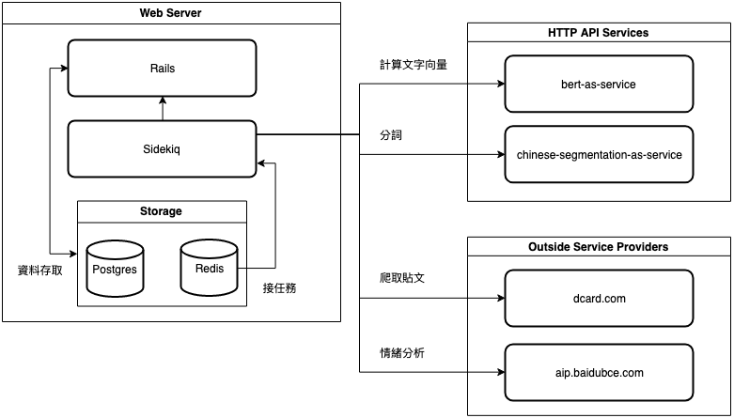

圖 三‑1 dcard-crawler系統架構圖

#### 作業系統

Ubuntu 18.04.2 LTS

#### 硬體規格

本系統使用TensorFlow GPU與BERT模型計算文字向量，因此需要使用到顯示卡運算；而單個運行BERT模型的執行緒需要高達4G的記憶體，因此選購32G的記憶體，以便開多個執行緒進行計算文字向量的任務；而爬蟲任務瓶頸在於硬碟寫入速度，因此選擇SSD做硬碟，提升儲存貼文的速度。

表 三‑1 硬體規格表

| 類型 | 規格 |
| --- | --- |
| 處理器 | Intel i5-8400 |
| 記憶體 | 美光 Micron Crucial 8G DDR4-2666 * 4 |
| 固態硬碟 | Plextor M9PeGN 512G/M.2 PCIe |
| 顯示卡 | ZOTAC GTX1060 AMP! Edition 6G |
| 電源供應器 | 振華 LEADEX 550W |

#### 系統套件

為了使用Nvidia系列的顯示卡，需要安裝最新的顯示卡驅動程式(安裝過程請見 [33])；為了使用PostgreSQL資料庫，需要安裝PostgreSQL的client端和server端，並且為了使其他程式語言能夠操作資料庫，還需要安裝相依套件libpq-dev(安裝過程參照 [34])。

#### 程式語言

Ruby 2.5、Python 3.6、HTML、CSS與JavaScript。

#### 完整程式碼

本系統程式碼採MIT授權開源於Github上：<https://github.com/jk195417/dcard-crawler>

## 資料搜集

本系統將以Dcard論壇作為資料來源，透過解析Dcard的前端框架，我們可以發現Dcard使用前後端分離的架構架設它的網站，所有貼文與留言在瀏覽器或手機App顯示前皆需呼叫Dcard後端的HTTP API Server要取貼文與留言的JSON格式資訊，因此我們可以直接透過Dcard的後端API取得所需之資料。

### Dcard API

這個小節整理了獲取看板、貼文與留言的Dcard API，呼叫這些URL即可得到JSON格式的文檔，在開發爬蟲腳本時，透過物件封裝將這些API封裝為一個Ruby類別[1]，再通過Ruby 的一個gem：http [35] 發送HTTP請求，將這些JSON格式的文檔解析過後即可以一列一列的方式儲存於關聯式資料庫。API請見表 三‑2 Dcard API彙整表：

表 三‑2 Dcard API彙整表

| API | URL |
| --- | --- |
| 所有看板的資訊簡介 | https://dcard.tw/_api/forums |
| 某個看板的完整資訊 | https://dcard.tw/_api/forums/看板名稱 |
| 某個看板的熱門貼文簡介 | https://dcard.tw/_api/forums/看板名稱/posts |
| 所有熱門貼文簡介[2] | https://dcard.tw/_api/posts |
| 某個貼文的完整資訊 | https://dcard.tw/_api/posts/貼文編號 |
| 某個貼文的留言[3] | https://dcard.tw/_api/posts/貼文編號/comments?after=留言樓層 |
| 搜尋貼文 | https://dcard.tw/_api/search/posts?query=關鍵字 |
| 搜尋某看板貼文 | https://dcard.tw/_api/search/posts?forum=看板&query=關鍵字 |

### 資料儲存

這個小節將說明資料的儲存位置與資料欄位的詳細資訊，此系統會將抓取的Dcard各看板、貼文、留言，情緒數值與文字向量等資料結構化的儲存至關聯式資料庫PostgreSQL中，供系統使用者下次檢視，因此需要建立多張表以及符合資料格式的儲存欄位，並且為有關聯的資料做外鍵連結，為有特殊條件的欄位加上限制。本資料庫中有5張表，分別為users、forums、posts、comments與sentiments，各表的欄位細節請見附錄I與圖 三‑2 dcard-crawler實體關係圖：

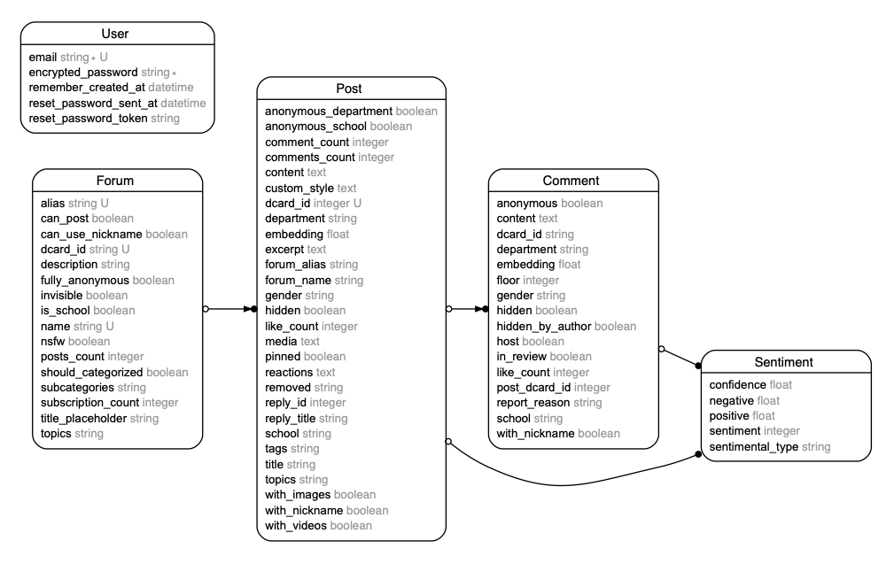

圖 三‑2 dcard-crawler實體關係圖

### 資料搜集腳本開發

在本系統中，大量使用Ruby的Active Record [36]套件做開發，它可以讀取資料庫綱要，作為模型-視圖-控制器分層軟體架構(Model-View-Controller，MVC)中的模型層，藉由物件關聯對映(Object Relational Mapping，ORM)技術，即可在任何Ruby語言撰寫的程式中以物件導向方式存取資料庫。本系統製作了3個Ruby程式，分別實現下列3個任務[4]：

1. 以看板API，將所有看板新增或更新，儲存於資料庫中(流程圖請見圖 三‑3 dcard-crawler更新看板任務流程圖)。
2. 以搜尋API或是看板貼文API先取得貼文簡介，再以貼文API取得貼文的完整資訊，儲存於資料庫中(流程圖請見圖 三‑4 dcard-crawler更新貼文任務流程圖)。
3. 以貼文留言API取得留言，再變更after參數取得更高樓層的留言，直至沒有新留言被獲取，將所有新留言儲存於資料庫(流程圖請見圖 三‑5 dcard-crawler更新貼文留言任務流程圖)。

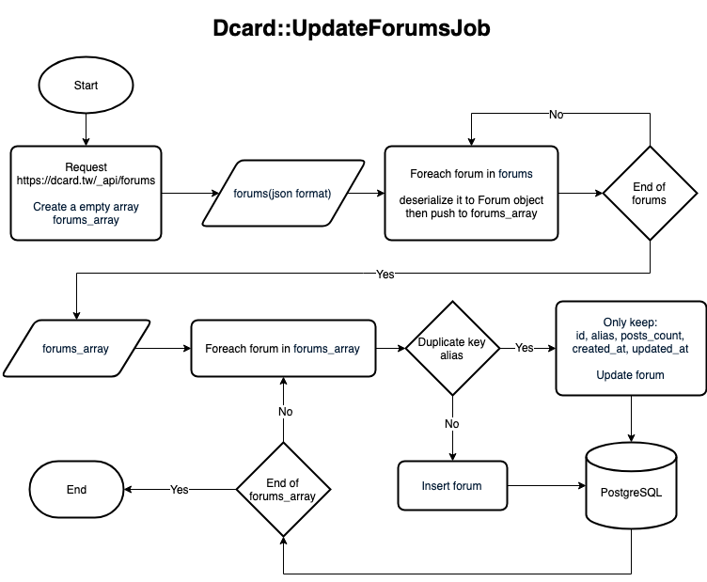

圖 三‑3 dcard-crawler更新看板任務流程圖

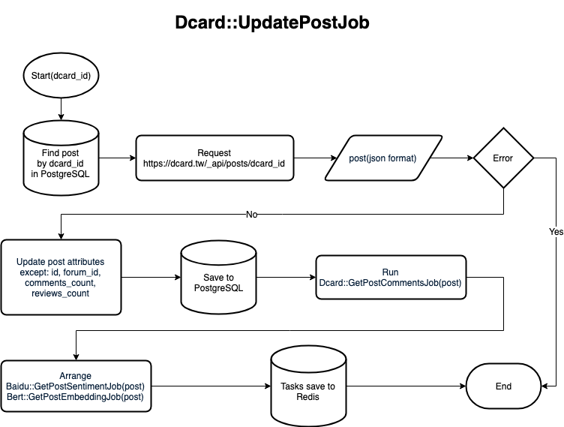

圖 三‑4 dcard-crawler更新貼文任務流程圖

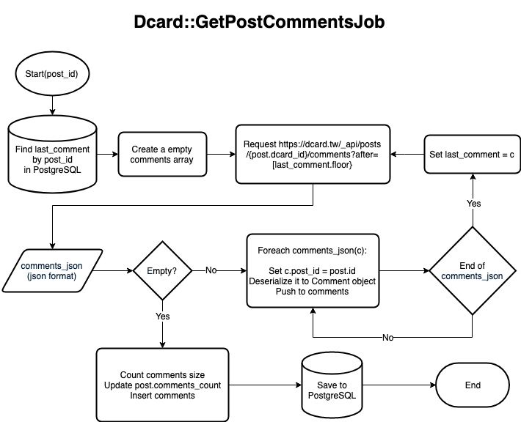

圖 三‑5 dcard-crawler更新貼文留言任務流程圖

## 資料分析

當貼文與留言初次被下載時，會對其內容進行過濾，再為過濾後的內容情緒分析與文字向量計算任務排入任務佇列的排程中，而過濾的內容為:

1. 提及其他層樓的tag
2. 超連結與圖片連結

把這兩個條件寫為正則表示法，檢視每個要執行任務的貼文或留言內容，當尋找到其中一個條件時，就將目標用空字串取代，下面為此片段程式碼：

| def content_filter(content) |
| --- |
| # remove url |
| content = content.gsub(URI::DEFAULT_PARSER.make_regexp(['http', 'https']), '') |
| # remove mentions |
| content = content.gsub(/[bB]**\d**+/, '') |
| # check not empty content |
| raise 'no content' if content.blank? |
|  |
| return content |
| end |

### 情緒分析

執行貼文的情緒分析任務時，會把此貼文之留言情緒分析任務排入任務佇列中，無論是貼文或是留言，進行的情緒分析任務流程相同。本系統之情緒判別使用的是外部資源：百度AI開放平台的情感傾向分析接口。藉由把此服務包裝成一個物件，使其他Ruby程式碼能方便地透過此物件呼叫API[5]，而註冊帳號，建立應用等前置準備請見 [37]。

此API使用Oauth2.0授權協議為已授權者提供服務，在調用API時須一併附上存取權杖(Access token)，傳入一段小於2048字元的文字，此API就會將這段文字的的結果以JSON格式返回：

1. 正面情緒機率，介於0至1之間，數值越大正面情緒機率越高。
2. 負面情緒機率，介於0至1之間，數值越大負面情緒機率越高。
3. 信心程度，介於0至1之間，數值越大信心程度越高。
4. 情緒傾向，包含正面、中性與負面三種類別。

情緒分析任務程式解析此JSON格式文件提取數值，以此數值建立情緒物件，設定關聯的貼文或留言，才將情緒物件存入資料庫中，當貼文與留言都有情緒值之後，即可在系統上將資料以視覺化方式呈現，執行流程請見圖 三‑6 dcard-crawler貼文與其留言的情緒分析任務流程圖[6]、圖 三‑7 dcard-crawler單文本情緒分析任務流程圖[7]。

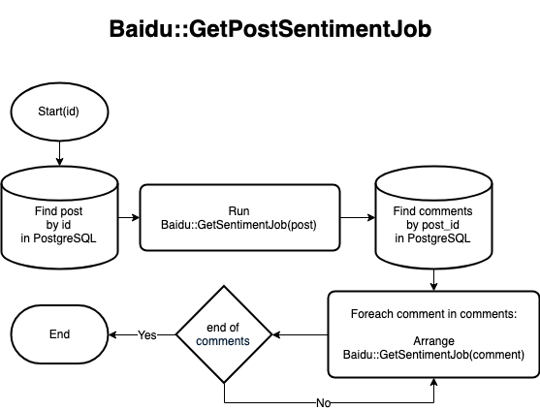

圖 三‑6 dcard-crawler貼文與其留言的情緒分析任務流程圖

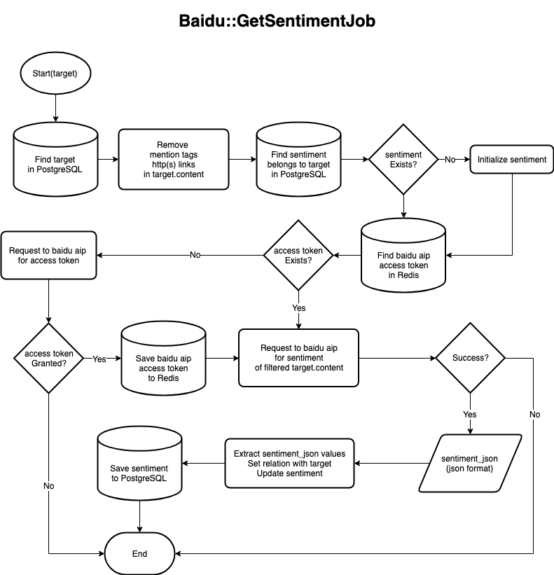

圖 三‑7 dcard-crawler單文本情緒分析任務流程圖

### 語意分群

執行語意分群之前，必須先計算所有參與分群的留言的文字向量。

#### 計算文字向量

本系統計算文字向量的方法使用騰訊AI Lab engineering lead肖涵博士以Tensorflow、ZeroMQ與Flask打造專案：bert_as_service [38]，我們將其架設於實驗環境中，透過HTTP協定提供服務：輸入一個包含許多句子的陣列，以JSON格式返回一個包含這些句子向量的陣列。

bert_as_service中將文字轉換成向量的核心，BERT自然語言模型，則是Google於2018年開源 [39]的預訓練模型，本系統使用的版本為支援多語言版本的BERT-Base, Multilingual Cased: 104 languages, 12-layer, 768-hidden, 12-heads, 110M parameters版本，下載放置至指定路徑供bert_as_service讀取，下表為本系統使用的bert_as_service參數：

表 三‑3 bert_as_service參數設定

| 名稱 | 使用值 | 預設值 |
| --- | --- | --- |
| model_dir | ./models/multi_cased_L-12_H-768_A-12 |  |
| tuned_model_dir |  |  |
| ckpt_name | bert_model.ckpt | bert_model.ckpt |
| config_name | bert_config.json | bert_config.json |
| graph_tmp_dir |  |  |
| max_seq_len | 40 | 25 |
| cased_tokenization | False | False |
| mask_cls_sep | False | False |
| num_worker | 2 | 1 |
| max_batch_size | 256 | 256 |
| priority_batch_size | 16 | 16 |
| port | 5555 | 5555 |
| port_out | 5556 | 5556 |
| http_port | 8125 |  |
| cors | * | * |
| pooling_strategy | REDUCE_MEAN | REDUCE_MEAN |
| pooling_layer | [-2] | [-2] |
| gpu_memory_fraction | 0.5 | 0.5 |
| cpu | False | False |
| xla | False | False |
| fp16 | False | False |
| device_map | [] | [] |
| show_tokens_to_client | False | False |

需要特別注意max_seq_len參數的設定，此參數控制輸入BERT的句子字元長度，設定太短會導致句子被截斷，語意被扭曲；但設定太長卻會嚴重佔用效能，甚至發生耗盡記憶體，觸發OOM Killer(Out Of Memory Killer)，進而導致系統崩潰，因此需要對Dcard貼文與留言進行字數統計分析：

表 三‑4 Dcard 貼文與留言的字數統計(取至小數點後2位)

| 統計類型 | 留言 | 貼文 | 綜合 |
| --- | --- | --- | --- |
| 筆數 | 67375 | 600 | 67975 |
| 最小字數 | 0 | 25 | 0 |
| 第一四分位距 | 13 | 243 | 13 |
| 第二四分位距 | 26 | 593 | 26 |
| 第三四分位距 | 54 | 1403 | 55 |
| 最大字數 | 7263 | 14253 | 14253 |
| 平均字數 | 48.66 | 1076.27 | 57.75 |
| 變異數 | 7005.77 | 1745585.28 | 31631.03 |
| 標準差 | 83.70 | 1321.21 | 177.85 |

根據表 三‑4 Dcard 貼文與留言的字數統計(取至小數點後2位)，若將max_seq_len參數設置為80，使其大於貼文與留言字數的第三四分位距，既能滿足多數貼文與留言之需求，也能保持執行效率與系統穩定，在效能與功能上取得平衡。

完成bert_as_service的架設後，接著只需要透過HTTP發請求給它就能計算文字向量了，藉由把此服務包裝成一個物件，使其他Ruby程式碼能方便地透過此物件呼叫API[8]。

計算向量任務會以單篇貼文為單位，把過濾後的貼文內容當作一個句子，每層留言內容當作一個句子，組成陣列後將此陣列透過API傳至bert_as_service，由於我們使用12層768隱藏單元BERT模型，每個句子會根據字向量作pooling strategy返回一個1*768的句向量，因此我們將收到句子數目*768的JSON格式矩陣，經過解析，更新對應的貼文與留言物件的文字向量屬性，再儲存至資料庫中，流程圖請見圖 三‑8 dcard-crawler計算貼文與留言的文字向量任務流程圖。

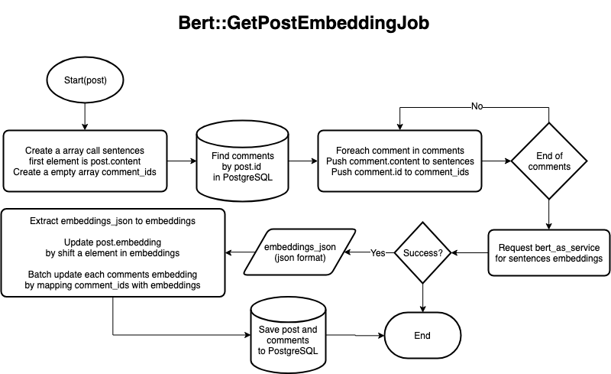

圖 三‑8 dcard-crawler計算貼文與留言的文字向量任務流程圖

#### 按向量相似度分群

分群任務使用的Ruby套件為kmeans-clusterer [40]，進行分群任務時使用的演算法為無監督式切割分群演算法 K-Means++。

以單個貼文為單位，貼文與留言的文字向量為分群標的，再以留言樓層做為標籤，而貼文算是第0則留言，因此標籤為0。根據K值將分群標的與標籤分做K群，任務完成後回傳一個內含K個陣列的陣列，而分在同一陣列中的留言即是語意上較相似的留言了，另外任務完成後還會回傳一個評量分群優劣的平均側影分數(Average silhouette scores) [41] [42]，平均側影分數介於-1至1之間，數值越高表示分群結果越好，分群任務[9]的執行流程如圖 三‑9 dcard-crawler計算貼文與留言K-means分群任務流程圖所示。

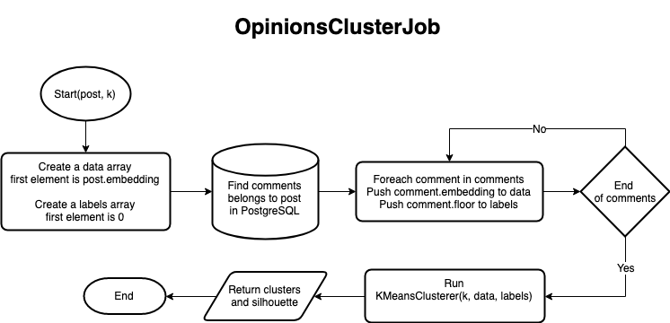

圖 三‑9 dcard-crawler計算貼文與留言K-means分群任務流程圖

#### 最佳分群

尋找某則貼文的最佳分群K值，需使用Average Silhouette Method：以K值為2作為起始，遞增K值迭代執行上述任務，紀錄最高的平均側影分數，再帶入下一個K。當平均側影分數未打破紀錄時，則停止迭代，選擇平均側影分數最高的分群結果作為最佳分群[10]，執行流程如圖 三‑10 dcard-crawler計算貼文與留言的最佳K-means分群任務流程圖所示。

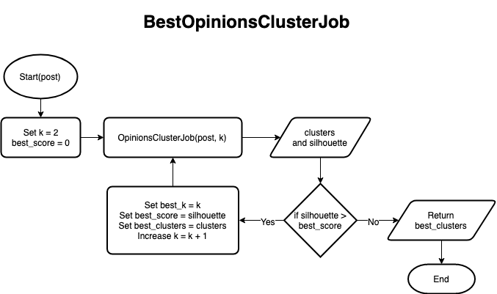

圖 三‑10 dcard-crawler計算貼文與留言的最佳K-means分群任務流程圖

## 資料呈現

本系統以網頁形式呈現使用者介面，當使用者：

1. 查看貼文列表：顯示標題、留言數與操作按鈕，見圖 三‑11 dcard-crawler系統示意圖-貼文列表。
2. 查看貼文：顯示貼文與各層留言之內容、發文者性別、發文時間、愛心數、情緒值等詳細資訊，見圖 三‑12 dcard-crawler系統示意圖-貼文。
3. 查看貼文資料視覺化：顯示情緒比例圓餅圖、單日情緒留言長條圖、3D互動式提及網路關係圖，見圖 三‑13 dcard-crawler系統示意圖-貼文資料視覺化。

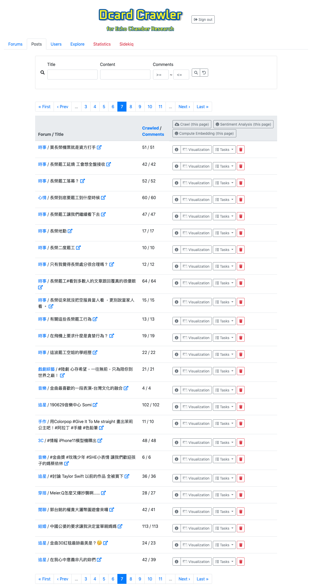

圖 三‑11 dcard-crawler系統示意圖-貼文列表



圖 三‑12 dcard-crawler系統示意圖-貼文

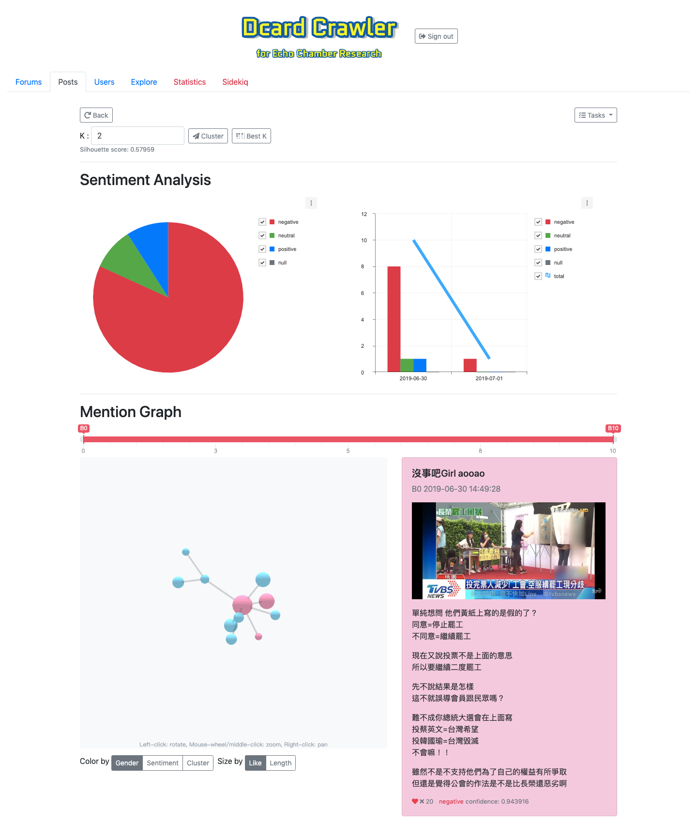

圖 三‑13 dcard-crawler系統示意圖-貼文資料視覺化

本系統使用程式語言JavaScript與CSS繪製WebGL網路關係圖與統計圖表。

每當進入貼文資料視覺化頁面時，系統會先至資料庫取出此篇貼文與它的留言，以及它們的情緒值，進行3.3.2所述之語意分群任務，接著將貼文與每個留言作為節點，各個節點內文若有提及其他節點，則將它們連線起來，使用JavaScript套件3d-force-graph [43]繪製3D互動式提及網路關係圖，並且可以依照使用者的選擇改變節點的：

* 顏色：
  + 以性別(男生為藍色、女生為紅色)繪製節點顏色。
  + 以情緒正負機率(正面為藍色、負面為紅色、中性為綠色，色彩越透明信心程度越低)繪製節點顏色。
  + 以分群結果(分為同一群的節點同色)繪製節點顏色。
* 大小：
  + 以愛心數繪製節點大小。
  + 以字數繪製節點大小。

3D互動式提及網路關係圖中的所有節點都可以拖拉、旋轉、縮放與點擊，被點擊的節點將在左邊顯示內文，供使用者了解這篇貼文的討論參與者聚焦討論的內容為何，對彼此的看法為何。

統計各節點的情緒值，使用JavaScript 套件tui-chart [44]，繪製情緒比例圓餅圖，能夠讓使用者快速了解這篇貼文的討論氛圍如何。再將節點依照發文時間，以天為單位分組，繪製單日情緒留言長條圖，藉由各日的留言數，讓使用者了解這篇貼文的討論熱度。

## 深度訪談

本研究將以質性研究中的深度訪談法，作為搜集系統可用性資料的方法，深度訪談法的對象與對談皆具有具體的目標，與日常生活中的對談不同，是研究者從與研究對象的對談中搜集資料的過程，研究雙方將在訪談的過程中逐步「建構真實」 [45]。

訪談依照不同的標準能夠分為不同類型，按訪談研究者對於訪談結構的控制程度作為分類標準，分為結構性、無結構性以及半結構性訪談。量化研究為了能夠蒐集、分析統一的數據，通常採取結構型訪談方式；而質性研究則通常採用半結構式、與無結構式行進行訪談 [46]。

考慮到本研究所選擇的訪談對象皆有在Facebook、PTT、Dcard上分享或是關注時事、政治議題的相關內容，因此本研究選擇半結構式訪談，作為本研究訪談進行的方式，以訪談大綱作為訪談的結構，並且在談過程保持流程上的彈性，也給予訪談對象更多的空間表達自身的觀點，當提及與研究目的相關的重要環節時，研究者透過追問技巧對問題進行深入訪談。由於本實驗操作之系統只需透過瀏覽器即可操作，因此並無面對面進行訪談的強制性，也能夠透過網路視訊進行訪談，本研究的訪談大綱請見附錄II。

#### 研究對象

質性研究在選擇研究對象時，需要考量研究對象是否能夠提供研究者必要的資訊 [45]。本研究選擇熟悉網路社群，在Facebook、PTT、Dcard上分享或是關注時事、政治議題的相關內容，處在傳播學領域或資訊領域，甚至發表過社群網路相關論文者最為訪談對象

表 三‑5 訪談對象之背景與訪談時間

| 訪談對象 | 訪談時間 | 背景 |
| --- | --- | --- |
| A | 2019-06-13 11:00至12:50 | 傳播學領域研究者。 |
| B | 2019-07-12 19:00至20:50 | 資訊社會領域研究者，曾發表論文「社群媒體場域的輿情觀測工具 -以Facebook新聞粉絲專頁為例 」 |
| C | 2019-07-12 14:00至16:00 | 傳播學領域研究者，曾發表論文「從華人文化的面子、關係與和諧談Facebook政治參與的自我展演 」 |

# 分析結果

本系統資料視覺化功能中的3D互動式提及網路關係圖，比起一則一則留言由上而下滑過，更加強調留言的「對話性」，使用者能夠操作節點，組織性的查看留言在討論些什麼，易於觀察討論的健康度。

本實驗爬取17個看板中的貼文，根據Dcard各看板的類型，將看板分為5種類型，每個類型的看板都抓取總計120篇貼文作為觀察之素材，各個看板之類型及搜集的貼文數請見表 四‑1 各類型看板名稱搜集的貼文數：

表 四‑1 各類型看板名稱搜集的貼文數

| 時事政治 | | 明星 | | 品牌經驗分享 | | 生活抒發 | | 成人內容 | |
| --- | --- | --- | --- | --- | --- | --- | --- | --- | --- |
| 名稱 | 數量 | 名稱 | 數量 | 名稱 | 數量 | 名稱 | 數量 | 名稱 | 數量 |
| 時事 | 120 | 追星 | 100 | 美妝 | 30 | 心情 | 30 | 西斯 | 100 |
|  |  | 戲劇綜藝 | 20 | 美食 | 30 | 感情 | 20 | 西斯文學 | 20 |
|  |  |  |  | 穿搭 | 20 | 有趣 | 20 |  |  |
|  |  |  |  | 旅遊 | 20 | 寵物 | 20 |  |  |
|  |  |  |  | 3C | 20 | 閒聊 | 10 |  |  |
|  |  |  |  |  |  | 女孩 | 10 |  |  |
|  |  |  |  |  |  | 工作 | 10 |  |  |
| 合計 | 120 | 合計 | 120 | 合計 | 120 | 合計 | 120 | 合計 | 120 |

#### Dcard生態

使用此系統觀察貼文可以發現，無論是哪種類型的看板，貼文的熱度經過兩天後便會急速下滑。圖 四‑1的5個貼文分析個案是從時事、追星、美妝、心情與西斯看板中，各取出一篇貼文作為示意。其中我們可以看見所有貼文的熱度於第三天開始下滑，造成此結果之原因可能是Dcard站方的頁面排序演算法所致：根據貼文的留言與愛心數增加權重，發佈兩天後，大幅降低其頁面排序權重。可見Dcard站方較看重話題的即時性，希望提供「新鮮感」給Dcard使用者。

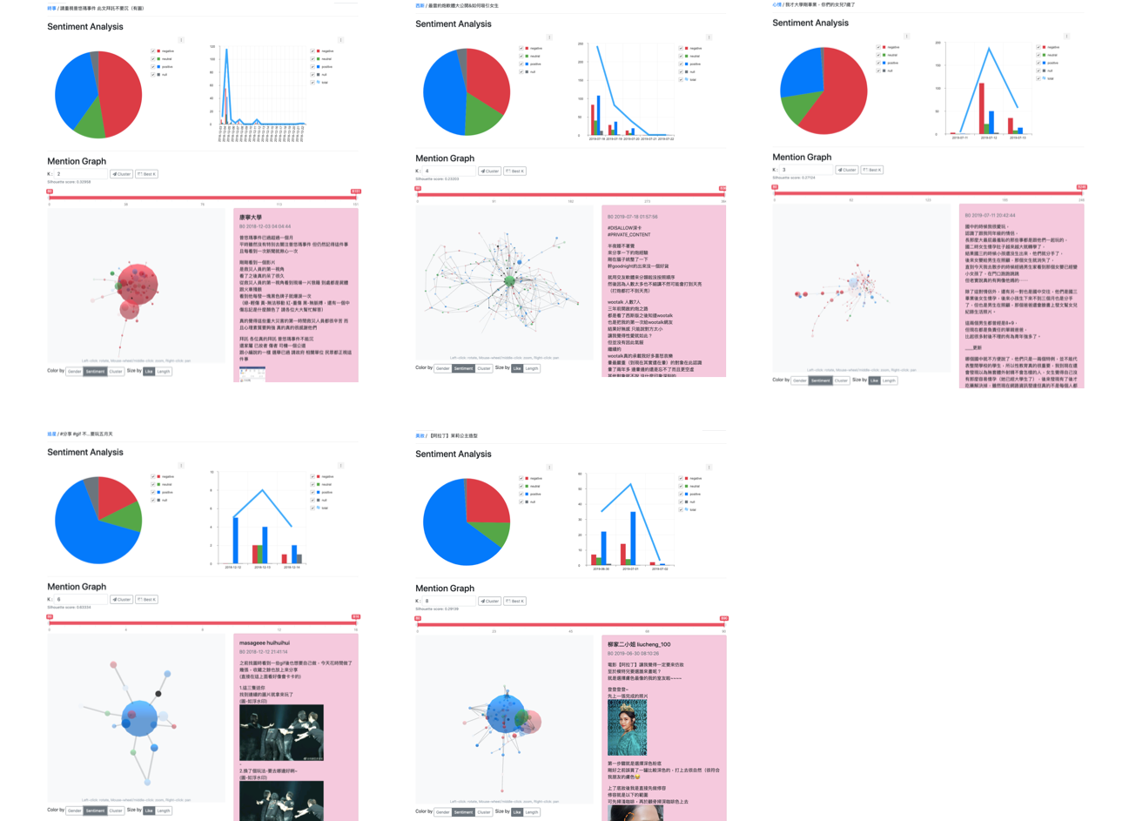

圖 四‑1 貼文資料視覺化示意圖

從600則貼文情緒統計與案例觀察中，我們還發現留言的情緒容易與貼文的情緒一致，如正面情緒的貼文，其留言的情緒會以正面居多數；負面情緒的貼文，留言的情緒會以負面為主，尤其在正面情緒的貼文上更容易看到這種現象。

表 四‑2 貼文情緒統計表

| 貼文情緒 | 正面 | 負面 |
| --- | --- | --- |
| 貼文總計 | 315 | 285 |
| 正面留言為主 | 223 | 180 |
| 負面留言為主 | 92 | 105 |
| 與貼文一致比例 | 70.79% | 63.16% |

而不同的看板會因為討論的主題而有不同的情緒傾向與特性，下表整理出各看板正面、負面與中性貼文的數量，可以看見某幾個看板的貼文情緒佔比是壓倒性的正面或是負面，為何會形成這種現象呢？原因可能出在看板的討論主題或是看板的風氣。

表 四‑3 以貼文為單位的各看板情緒比

| 看板 | 正面貼文 | 中性貼文 | 負面貼文 | 總計 | 情緒類型 | 佔比 |
| --- | --- | --- | --- | --- | --- | --- |
| 時事 | 5 | 0 | 115 | 120 | 負面 | 95.83% |
| 西斯 | 79 | 6 | 15 | 100 | 正面 | 79.00% |
| 追星 | 78 | 1 | 21 | 100 | 正面 | 78.00% |
| 美妝 | 27 | 0 | 3 | 30 | 正面 | 90.00% |
| 心情 | 5 | 0 | 25 | 30 | 負面 | 83.33% |
| 美食 | 24 | 0 | 6 | 30 | 正面 | 80.00% |
| 戲劇綜藝 | 18 | 0 | 2 | 20 | 正面 | 90.00% |
| 穿搭 | 17 | 0 | 3 | 20 | 正面 | 85.00% |
| 西斯文學 | 16 | 2 | 2 | 20 | 正面 | 80.00% |
| 感情 | 4 | 1 | 15 | 20 | 負面 | 75.00% |
| 寵物 | 12 | 0 | 8 | 20 | 正面 | 60.00% |
| 有趣 | 11 | 1 | 8 | 20 | 正面 | 55.00% |
| 3C | 9 | 0 | 11 | 20 | 負面 | 55.00% |
| 旅遊 | 10 | 0 | 10 | 20 | 正面 | 50.00% |
| 閒聊 | 2 | 0 | 8 | 10 | 負面 | 80.00% |
| 工作 | 2 | 0 | 8 | 10 | 負面 | 80.00% |
| 女孩 | 6 | 0 | 4 | 10 | 正面 | 60.00% |

接來下我將以時事、追星與西斯版為例，紀錄我所觀察到的現象。

#### 時事板

使用3D互動式提及網路關係圖觀察時事版(見圖 四‑2 時事案例：#新聞 香港反送中 音樂系女大學生跳樓抗爭死亡)時，看到貼文延伸出多條紅色討論串，其中兩位討論者爭論時，另一位討論者加入，卻因誤會而出現了污辱性的言論攻擊。

此看板討論的話題多為政治與新聞，討論內容常常隨著時間的推移失去焦點，出現攻擊性言論形成爭辯甚至是謾罵，此時的討論參與者並不是在進行觀點交流，而是為了「贏」而爭論。

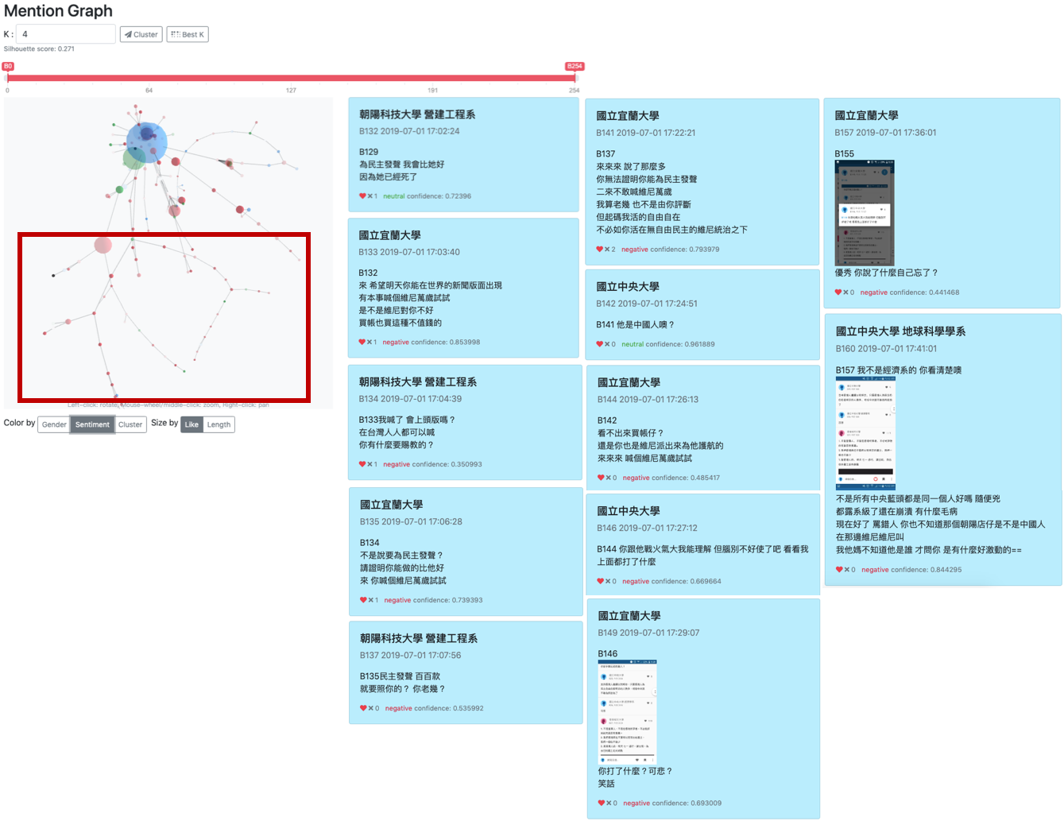

圖 四‑2 時事案例：#新聞 香港反送中 音樂系女大學生跳樓抗爭死亡

#### 追星版

追星版內的貼文上可簡單分為兩類：喜歡明星與黑特明星，其中又由喜歡明星的貼文佔多數(見表 四‑3 以貼文為單位的各看板情緒比，正面情緒皆分類為喜歡明星的貼文)。

喜歡明星的貼文情緒為正面，留言情緒以正面為主，討論參與者專注於同一個話題；內容不具攻擊性；觀點的同質性高，這類貼文在發文時間早期形成了迴聲室效應。但因為Dcard不像Facebook等社群平台具有過濾留言的演算法影響，不會因為過濾氣泡，而使得高觀點同質性一直無法降低，反倒因為它論壇只因時間與熱度排序的原因，使得某個明星粉絲群的討論出現在其他人的眼中，此時：

1. 湧入的其他明星粉絲帶來不同的觀點，降低觀點同質性提升言論攻擊性，湧入的數量夠多就會打破迴聲室效應(例子請見圖 四‑3 追星案例：金曲30紅毯最帥最美是？🤔)。
2. 其他人並無意願參與討論，討論熱度無法上升，隨著時間推移熱度降低，被Dcard排在不顯眼的頁面(例子請見圖 四‑4 追星案例：無形之中的被蔡阿嘎感動)。

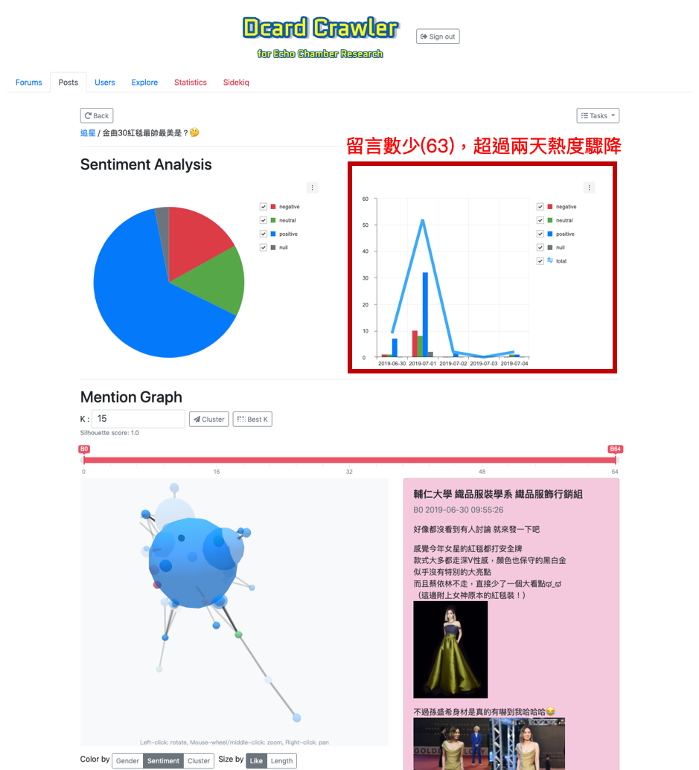

圖 四‑3 追星案例：金曲30紅毯最帥最美是？🤔

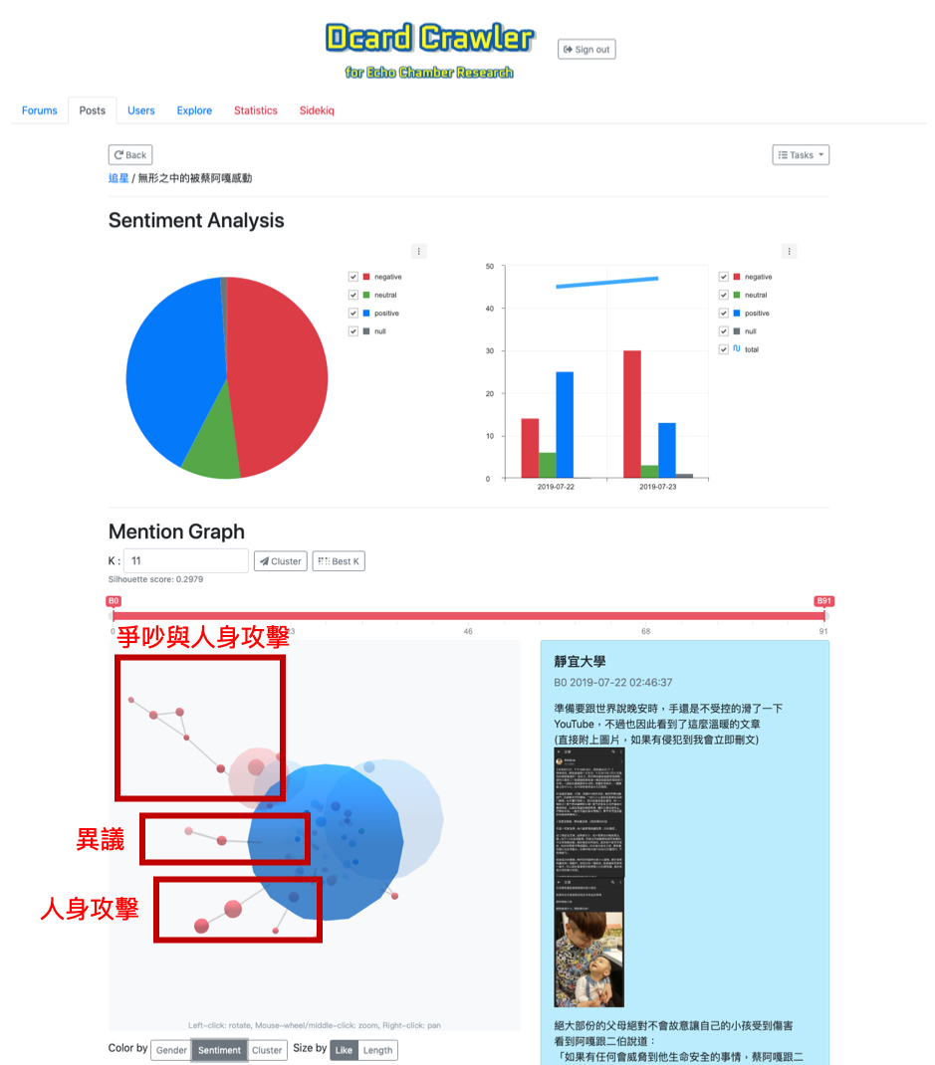

圖 四‑4 追星案例：無形之中的被蔡阿嘎感動

黑特明星的貼文貼文情緒為負面，且留言情緒也是以負面為主，討論參與者原本就無共識，也沒有要達成共識的意思，內容具強烈攻擊性，因為話題爭議性，熱度能持續(例子請見圖 四‑5 追星案例：最希望消失的網紅)。

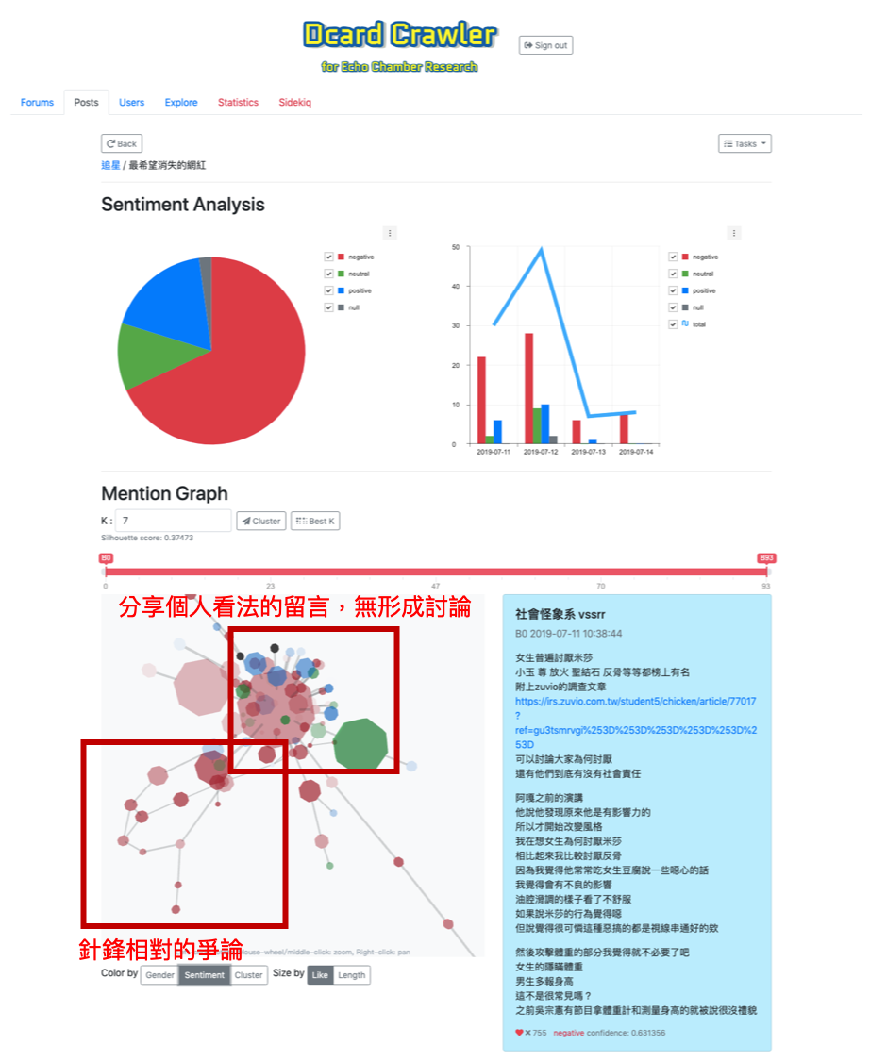

圖 四‑5 追星案例：最希望消失的網紅

#### 西斯版

西斯版的貼文主題為個人身體照片、情色影片與豔遇故事的分享；感情與生理問題的諮詢。比起時事與追星版，西斯版中的互動性更高，互動的動機既單純又強烈：人類的本能與慾望，性別這個因素開始影響討論：

1. 女性分享個人身體照片引起眾多男性的關注，男性會盡其所能的討好、讚美與挑逗女性，並提出進一步的要求，如更多的文字互動與照片，甚至不惜違反Dcard站方規則交換個資。
2. 異性之間的交流數量遠大於同性之間的交流數量，因回覆異性的動機遠強烈於回覆同性。

也因為如此，3D互動式提及網路關係圖中，呈現出一個有趣的現象，即紅色的大點(女性發文者，有許多愛心)，被很多小藍點(眾多男性發文者，愛心數少)連結，形成與受精(fertilization)過程相似的圖形。

除了圖案相似之外，男性間的關係也如同受精過程中的精子一般，為了達成目的而合作，又為了獨佔目的而競爭。男女之間的關係除了求偶關係外，還有著女性提供男性視聽上的刺激；男性滿足女性受關注的心理的這種互利關係。在這類分享性質的貼文，也是Dcard西斯版的多數類型貼文中，與其說男性與女性在進行觀點交流，更不如說是在「調情」，也因為如此西斯版中的多數為正面情緒(請見表 四‑3 以貼文為單位的各看板情緒比)。

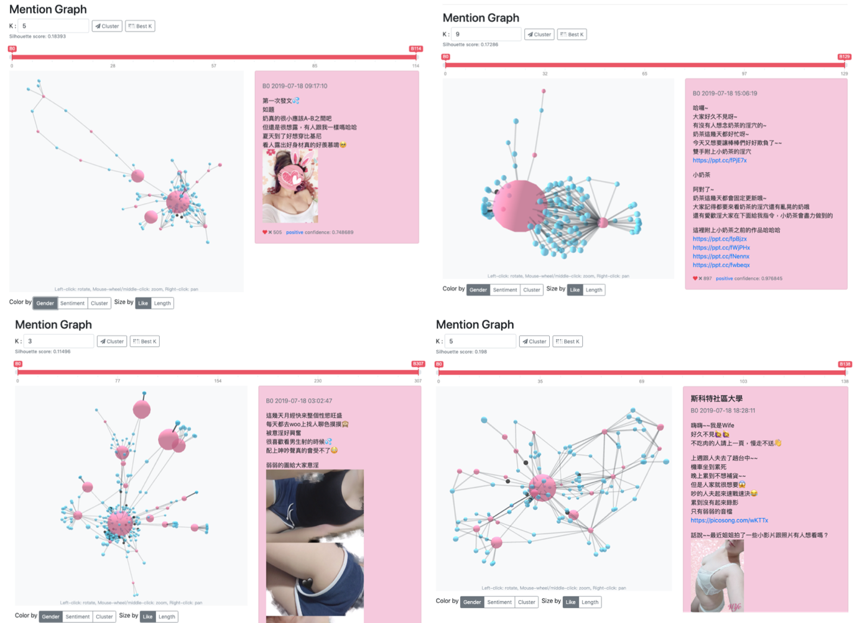

圖 四‑6 西斯：4則貼文的3D互動式提及網路關係圖

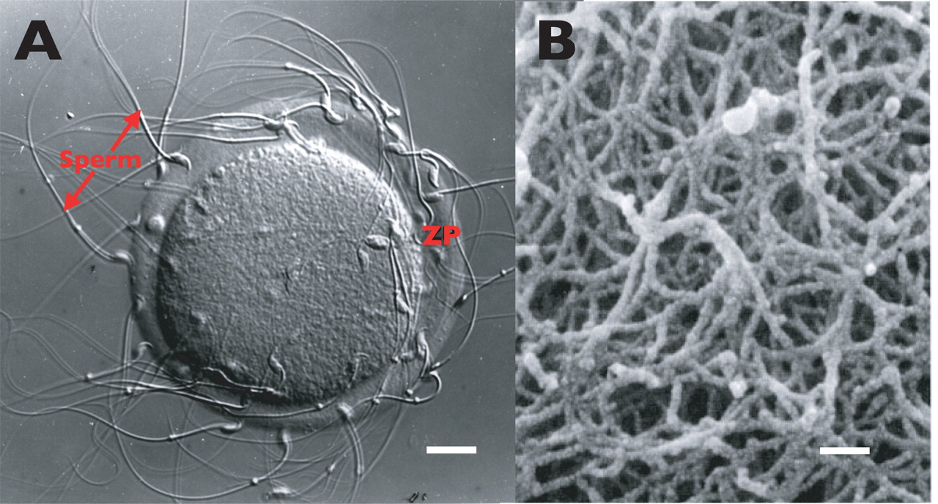

圖 四‑7 受精過程，圖片取自Paul M. Wassarman1, Zona Pellucida Glycoproteins, 2008, FIGURE 1.A [47]

# 結論

## 研究結論

當前並沒有演算法能夠直接衡量網路對話健康程度，有些研究人員開始嘗試透過數據運算得出某些指標，提供一個衡量對話健康程度的分數。本論文與其目的相同，只是在形成對話健康度的過程中，我們並沒有排除人類參與，人機合作，加入社群媒體領域的研究者。

研究中訪談對象都提供了一個共同的回饋，他們認為將大量的對話資料視覺化，比起過濾出相似觀點的對話，更能了解這個對話的所有觀點，無論是對話參與者還是管理者，都可以因此受益。不只Dcard這個平台可以這樣做，Facebook、YouTube、Instagram、Reddit、PTT等網路平台都可以適用。

從分析Dcard的貼文中我們也發現了Dcard用在看板上的熱門貼文排序演算法，以發文時間兩天內的貼文熱度高低排序，超過兩天，會將其從熱門頁面排除。但有些高討論度的文章依然可以靠文章追蹤通知、留言回覆通知，或是網址繼續保持熱度，但大多數的貼文超過兩天，留言數就會驟降，被冰封。論文中也以Dcard的三個人氣看板作為分析標的：

1. 時事版的案例中，我們發現追蹤紅色的展開樹，就可以觀察到爭論的始末，觀點同質性越低，雖然不易形成迴聲室效應，但不同的觀點在同一個空間摩擦，將導致攻擊性迅速上升，依然會破壞對話的健康，破壞參與者的使用體驗，觀點既不能太少，也不能太多，這就是現今網路媒體所面臨到的難題。
2. 追星版的案例中，看見扭轉主流意見的兩個關鍵因素：時間與熱度。這也驗證了：沒有過濾氣泡的論壇如PTT、Reddit、Moblie01等，迴聲室效應形成的機率遠低於有過濾氣泡的社群平台如Facebook、Youtube、Instagram、Twitter以及微博。只要平台普及率夠高，在這些地方進行討論能將觀點傳達的更遠，打破同溫層的束縛。
3. 西斯版的案例中，我們看見異性的互動率，遠高於同性，由於看板主題是「性」，這裡的觀點同質性很高，但深入觀察後發現，並非大家的意見一致，而是大家不在這裡交流觀點，也因此西斯看板的攻擊性也不高，參與者對於話題的專注極高，可以「吵著要糖的小孩」來形容。

## 未來展望

本論文將2018年底BERT模型，應用於中文K-means語意分群，但專家實際使用系統時，此功能常常會被冷落，原因可能是它並不像情緒值可以直接告訴專家某個留言的情緒為正面或是負面，還需要專家憑著分類結果感覺此分類的主題，或許未來可以再針對各個分群結果進行摘要抽取與主題辨識，也可以再更深入的使用自然語言模型BERT，本系統只將BERT作為取代Word2Vec的工具輸出文字向量，其實還可以藉由BERT輸入兩個留言，將兩個留言向量輸出連接一個分類器，即可訓練出辨識某留言是否認同另一留言的模型，可惜因時間與人力的缺乏，既無法為語料進行標記製作訓練集，也沒有進行分群後的進一步分析。

參考文獻

|  |  |
| --- | --- |
| [1] | S. Kemp, "Global Digital Report 2018," We Are Social Ltd., 2018. [Online]. Available: https://digitalreport.wearesocial.com/. |
| [2] | "Digtal News Report 2016," Reuters Institute, 2016. [Online]. Available: http://www.digitalnewsreport.org/survey/2016/. |
| [3] | L. Lin, "Digital News Report Taiwan 2019," Reuters Institute, 2019. [Online]. Available: http://www.digitalnewsreport.org/survey/2019/taiwan-2019/. |
| [4] | 書生百用, “【公共討論的迷思和建議】深受歡迎的哲學家選擇離開社交媒體,” 2018. [線上]. Available: https://chitchitphilosophy.blogspot.com/2018/10/public-conversation-on-soical-media.html. |
| [5] | E. Pariser, "Beware Online "Filter Bubbles"," 2011. [Online]. Available: https://www.ted.com/talks/eli_pariser_beware_online_filter_bubbles. |
| [6] | “八成以上台灣人愛用Facebook、Line坐穩社群網站龍頭 1人平均擁4個社群帳號　年輕人更愛YouTube和IG,” 財團法人資訊工業策進會, 2017. [線上]. Available: https://www.iii.org.tw/Press/NewsDtl.aspx?nsp_sqno=1934&fm_sqno=14. |
| [7] | E. Pariser, The Filter Bubble: What The Internet Is Hiding From You, Tantor Media Inc, 2011. |
| [8] | E. Bakshy, S. Messing and L. A. Adamic, "Exposure to ideologically diverse news and opinion on Facebook," *Science,* pp. 1130-1132, 5 一月 2015. |
| [9] | W.-Y. Ma and K.-J. Chen, "Introduction to CKIP Chinese Word Segmentation System for the First International Chinese Word Segmentation Bakeoff," *Proceedings of ACL, Second SIGHAN Workshop on Chinese Language Processing,* pp. 168-171, 2003. |
| [10] | “中文斷詞系統,” 中央研究院詞庫小組, 2003. [線上]. Available: http://ckipsvr.iis.sinica.edu.tw/. |
| [11] | “百度AI開放平台,” 百度在线网络技术（北京）有限公司, 2019. [联机]. Available: https://ai.baidu.com/. |
| [12] | “玻森中文语义开放平台,” 上海市玻森数据科技有限公司, 2019. [联机]. Available: https://bosonnlp.com/. |
| [13] | S. Junyi, "fxsjy/jieba: 结巴中文分词," 2013. [Online]. Available: https://github.com/fxsjy/jieba. |
| [14] | R. Luo, J. Xu, Y. Zhang, X. Ren and X. Sun, "PKUSEG: A Toolkit for Multi-Domain Chinese Word Segmentation," *ArXiv:1906.11455 [cs.CL],* 2019. |
| [15] | R. Luo, J. Xu, Y. Zhang, X. Ren and X. Sun, "pkuseg：一个多领域中文分词工具包," Github, 2019. [Online]. Available: https://github.com/lancopku/pkuseg-python. |
| [16] | isnowfy, "isnowfy/snownlp: Python library for processing Chinese text," 2013. [Online]. Available: https://github.com/isnowfy/snownlp. |
| [17] | T. Mikolov, K. Chen, G. Corrado and J. Dean, "Efficient Estimation of Word Representations in Vector Space," *arXiv:1301.3781 [cs.CL],* 2013. |
| [18] | T. Mikolov, "word2vec," 2013. [Online]. Available: https://code.google.com/archive/p/word2vec/. |
| [19] | J. Pennington, R. Socher 且 C. D. Manning, “GloVe: Global Vectors for Word Representation,” *Empirical Methods in Natural Language Processing (EMNLP),* pp. 1532-1543, 2014. |
| [20] | J. Pennington, R. Socher and C. D. Manning, "GloVe: Global Vectors for Word Representation," 2014. [Online]. Available: https://nlp.stanford.edu/projects/glove/. |
| [21] | P. Bojanowski, E. Grave, A. Joulin 且 T. Mikolov, “Enriching Word Vectors with Subword Information,” *Transactions of the Association for Computational Linguistics,* pp. 135-146, 2017. |
| [22] | "facebookresearch/fastText: Library for fast text representation and classification.," Facebook, 2016. [Online]. Available: https://github.com/facebookresearch/fastText. |
| [23] | M. E. Peters, M. Neumann, M. Iyyer, M. Gardner, C. Clark, K. Lee 且 L. Zettlemoyer, “Deep contextualized word representations,” *arXiv:1802.05365 [cs.CL],* 2018. |
| [24] | M. E. Peters, M. Neumann, M. Iyyer, M. Gardner, C. Clark, K. Lee 且 L. Zettlemoyer, “allenai/allennlp: ELMo: Deep contextualized word representations,” 2018. [線上]. Available: https://github.com/allenai/allennlp/blob/master/tutorials/how_to/elmo.md. |
| [25] | A. Radford, K. Narasimhan, T. Salimans and I. Sutskever, "Improving Language Understanding by Generative Pre-Training," 2018. |
| [26] | “openai/finetune-transformer-lm: Code and model for the paper "Improving Language Understanding by Generative Pre-Training",” OpenAI, 2018. [線上]. Available: https://github.com/openai/finetune-transformer-lm. |
| [27] | J. Devlin, M.-W. Chang, K. Lee and K. Toutanova, "BERT: Pre-training of Deep Bidirectional Transformers for Language Understanding," *arXiv:1810.04805 [cs.CL],* 2018. |
| [28] | A. Radford, J. Wu, R. Child, D. Luan, D. Amodei 且 I. Sutskever, “Language Models are Unsupervised Multitask Learners,” 2019. |
| [29] | “openai/gpt-2: Code for the paper "Language Models are Unsupervised Multitask Learners",” OpenAI, 2019. [線上]. Available: https://github.com/openai/gpt-2. |
| [30] | 张俊林, “从Word Embedding到Bert模型——自然语言处理预训练技术发展史,” 2018. [联机]. Available: https://www.jiqizhixin.com/articles/2018-12-10-8. |
| [31] | M. Perham, "Sidekiq: Simple, efficient background processing for Ruby.," Contributed Systems LLC., 2019. [Online]. Available: https://sidekiq.org. |
| [32] | M. Perham, “mperham/sidekiq: Simple, efficient background processing for Ruby,” Contributed Systems LLC, 2012. [線上]. Available: https://github.com/mperham/sidekiq. |
| [33] | 楊竑昕, “在 Ubuntu 18.04 為 GTX 1060 6G 安裝驅動程式,” 2019. [線上]. Available: https://medium.com/yang-hong-xin/%E5%9C%A8-ubuntu-18-04-%E7%82%BA-gtx-1060-6g-%E5%AE%89%E8%A3%9D%E9%A9%85%E5%8B%95%E7%A8%8B%E5%BC%8F-e070bfdc139e. |
| [34] | "PostgreSQL: Linux downloads (Ubuntu)," The PostgreSQL Global Development Group, 1996. [Online]. Available: https://www.postgresql.org/download/linux/ubuntu/. |
| [35] | T. Arcieri, E. Michaels-Ober, A. V. Zapparov and Z. Anker, "httprb/http: HTTP (The Gem! a.k.a. http.rb) - a fast Ruby HTTP client with a chainable API, streaming support, and timeouts," 2011. [Online]. Available: https://github.com/httprb/http. |
| [36] | D. H. Hansson, "rails/rails: Active Record – Object-relational mapping in Rails," 2004. [Online]. Available: https://github.com/rails/rails/tree/master/activerecord. |
| [37] | 楊竑昕, “手把手帶你使用 baidu-aip 的情緒分析服務,” 2019. [線上]. Available: https://medium.com/yang-hong-xin/%E6%89%8B%E6%8A%8A%E6%89%8B%E5%B8%B6%E4%BD%A0%E4%BD%BF%E7%94%A8-baidu-aip-%E7%9A%84%E6%83%85%E7%B7%92%E5%88%86%E6%9E%90%E6%9C%8D%E5%8B%99-d6d66ca0d909. |
| [38] | H. Xiao, "hanxiao/bert-as-service: Mapping a variable-length sentence to a fixed-length vector using BERT model," 2018. [Online]. Available: https://github.com/hanxiao/bert-as-service. |
| [39] | J. Devlin, M.-W. Chang, K. Lee and K. Toutanova, "google-research/bert: TensorFlow code and pre-trained models for BERT," 2018. [Online]. Available: https://github.com/google-research/bert. |
| [40] | G. Buesing, "gbuesing/kmeans-clusterer: kmeans-clusterer: k-means clustering in Ruby," 2015. [Online]. Available: https://github.com/gbuesing/kmeans-clusterer. |
| [41] | J. Lee, “Partitional Clustering 切割式分群 | Kmeans, Kmedoid | Clustering 資料分群,” 2018. [線上]. Available: https://www.jamleecute.com/partitional-clustering-kmeans-kmedoid/. |
| [42] | skydome20, “R筆記–(9)分群分析(Clustering),” 2016. [線上]. Available: http://rpubs.com/skydome20/R-Note9-Clustering. |
| [43] | V. Asturiano, "vasturiano/3d-force-graph: 3D force-directed graph component using ThreeJS/WebGL," 2017. [Online]. Available: https://github.com/vasturiano/3d-force-graph. |
| [44] | "nhn/tui.chart: 🍞📊 Beautiful chart for data visualization," NHN Corp., 2015. [Online]. Available: https://github.com/nhn/tui.chart. |
| [45] | 王金永, 質化研究與社會工作, 洪葉文化, 2005. |
| [46] | 陳向明, 社會科學質的研究, 五南, 2002. |
| [47] | W. PM, "Zona pellucida glycoproteins," *The Journal of Biological Chemistry,* vol. 283, pp. 24285-24289, 2008. |
| [48] | P. Hsu, “文本情緒分析,” 2018. [線上]. Available: https://www.facebook.com/notes/uigathering-%E5%8F%B0%E7%81%A3%E4%BD%BF%E7%94%A8%E8%80%85%E7%B6%93%E9%A9%97%E8%A8%AD%E8%A8%88%E5%8D%94%E6%9C%83/%E6%96%87%E6%9C%AC%E6%83%85%E7%B7%92%E5%88%86%E6%9E%90/10156244217783382/. |
| [49] | T. Mikolov, I. Sutskever, K. Chen, G. Corrado and J. Dean, "Distributed Representations of Words and Phrases and their Compositionality," *arXiv:1310.4546 [cs.CL],* 2013. |
| [50] | T. Mikolov, W.-t. Yih 且 G. Zweig, “Linguistic Regularities in Continuous Space Word Representations,” *NAACL,* pp. 746-751, 2013. |

1. 資料庫綱要

| 欄位名稱 | 型態 | 可為空 | 預設值 | 索引 |
| --- | --- | --- | --- | --- |
| users | | | | |
| id | int8 | FALSE | nextval('users_id_seq'::regclass) | primary key |
| email | varchar | FALSE | ''::character varying | unique key |
| encrypted_password | varchar | FALSE | ''::character varying |  |
| reset_password_token | varchar | TRUE | NULL | unique key |
| reset_password_sent_at | timestamp | TRUE | NULL |  |
| remember_created_at | timestamp | TRUE | NULL |  |
| created_at | timestamp | FALSE | NULL |  |
| updated_at | timestamp | FALSE | NULL |  |
| forums | | | | |
| id | int8 | FALSE | nextval('forums_id_seq'::regclass) | primary key |
| dcard_id | varchar | TRUE | NULL | unique key |
| alias | varchar | TRUE | NULL | unique key |
| name | varchar | TRUE | NULL | unique key |
| description | varchar | TRUE | NULL |  |
| title_placeholder | varchar | TRUE | NULL |  |
| subcategories | varchar | TRUE | NULL |  |
| topics | varchar | TRUE | NULL |  |
| subscription_count | int4 | TRUE | NULL |  |
| posts_count | int4 | TRUE | 0 |  |
| is_school | bool | TRUE | NULL |  |
| can_post | bool | TRUE | NULL |  |
| invisible | bool | TRUE | NULL |  |
| fully_anonymous | bool | TRUE | NULL |  |
| can_use_nickname | bool | TRUE | NULL |  |
| should_categorized | bool | TRUE | NULL |  |
| nsfw | bool | TRUE | NULL |  |
| created_at | timestamp | FALSE | NULL |  |
| updated_at | timestamp | FALSE | NULL |  |
| posts | | | | |
| id | int8 | FALSE | nextval('posts_id_seq'::regclass) | primary key |
| dcard_id | int4 | TRUE | NULL | unique key |
| reply_id | int4 | TRUE | NULL |  |
| comment_count | int4 | TRUE | NULL |  |
| comments_count | int4 | TRUE | 0 |  |
| like_count | int4 | TRUE | NULL |  |
| title | varchar | TRUE | NULL |  |
| tags | varchar | TRUE | NULL |  |
| topics | varchar | TRUE | NULL |  |
| forum_name | varchar | TRUE | NULL |  |
| forum_alias | varchar | TRUE | NULL |  |
| gender | varchar | TRUE | NULL |  |
| school | varchar | TRUE | NULL |  |
| department | varchar | TRUE | NULL |  |
| reply_title | varchar | TRUE | NULL |  |
| excerpt | text | TRUE | NULL |  |
| reactions | text | TRUE | NULL |  |
| custom_style | text | TRUE | NULL |  |
| media | text | TRUE | NULL |  |
| anonymous_school | bool | TRUE | NULL |  |
| anonymous_department | bool | TRUE | NULL |  |
| pinned | bool | TRUE | NULL |  |
| with_nickname | bool | TRUE | NULL |  |
| hidden | bool | TRUE | NULL |  |
| with_images | bool | TRUE | NULL |  |
| with_videos | bool | TRUE | NULL |  |
| created_at | timestamp | FALSE | NULL |  |
| updated_at | timestamp | FALSE | NULL |  |
| forum_id | int8 | TRUE | NULL | index |
| removed | varchar | TRUE | NULL |  |
| content | text | TRUE | NULL |  |
| embedding | _float8 | TRUE | NULL |  |
| comments | | | | |
| id | int8 | FALSE | nextval('comments_id_seq'::regclass) | primary key |
| post_dcard_id | int4 | TRUE | NULL | unique key with floor |
| floor | int4 | TRUE | NULL | unique key with post_dcard_id |
| like_count | int4 | TRUE | NULL |  |
| dcard_id | varchar | TRUE | NULL |  |
| gender | varchar | TRUE | NULL |  |
| school | varchar | TRUE | NULL |  |
| department | varchar | TRUE | NULL |  |
| report_reason | varchar | TRUE | NULL |  |
| content | text | TRUE | NULL |  |
| anonymous | bool | TRUE | NULL |  |
| with_nickname | bool | TRUE | NULL |  |
| hidden_by_author | bool | TRUE | NULL |  |
| host | bool | TRUE | NULL |  |
| hidden | bool | TRUE | NULL |  |
| in_review | bool | TRUE | NULL |  |
| created_at | timestamp | FALSE | NULL |  |
| updated_at | timestamp | FALSE | NULL |  |
| post_id | int8 | TRUE | NULL | index |
| embedding | _float8 | TRUE | NULL |  |
| sentiments | | | | |
| id | int8 | FALSE | nextval('sentiments_id_seq'::regclass) | primary key |
| positive | float8 | TRUE | NULL |  |
| confidence | float8 | TRUE | NULL |  |
| sentiment | int4 | TRUE | NULL |  |
| sentimental_type | varchar | TRUE | NULL | index with sentimental_id |
| sentimental_id | int8 | TRUE | NULL | index with sentimental_type |

1. 訪談大綱

#### 社群網路使用行為

1. 您是社群網路(例如Facebook，Instagram)或是論壇(例如 PTT、Moblie01、Dcard)的使用者？
2. 您通常一天花多少時間瀏覽網站上的內容？
3. 關於您目前使用的網站，在發文時，會考慮那些問題？
4. 為什麼會選擇使用的這個網站？
5. 有考慮使用其他網站嗎？

#### 對於網路觀點同質性的看法

1. 您知道同溫層，過濾氣泡與回聲室效應嗎？
2. 您認為您當前使用的平台有沒有這些現象呢？請舉例說明。
3. 您有使用過輿情分析工具的經驗嗎？

#### 體驗系統

1. 系統導覽
   1. 瀏覽看板列表與看板
   2. 瀏覽貼文列表與貼文
   3. 使用搜尋頁面
   4. 瀏覽資料統計頁面
   5. 使用任務管理頁面
2. 資料搜集
   1. 透過關鍵字與看板搜尋貼文
   2. 爬取貼文
   3. 執行情緒分析任務與計算文字向量任務
3. 查看貼文的視覺化
   1. 查看留言情緒比例與留言時間分佈
   2. 操作3D互動式提及網路圖

#### 系統訪談

1. 您喜歡/不喜歡本系統哪些方面？
2. 與您曾使用過的系統差異在於？
3. 此系統能夠讓您更快了解貼文內容嗎？
4. 您覺得情緒分析的準確度可以接受嗎？對您了解貼文有幫助嗎？
5. 您覺得語意分群的準確度可以接受嗎？對您了解貼文有幫助嗎？
6. 添加什麼功能會使此系統更能幫到您？

1. 見<https://github.com/jk195417/dcard-crawler/blob/master/app/services/dcard/api.rb>
2. 不適合在工作場合出現的內容Not Safe For Work，NSFW)並不會出現在此API的回應內。
3. 單筆搜尋只會回傳100則留言，若貼文留言超過100則，須透過after參數分批請求。
4. 實際程式碼可見:

   <https://github.com/jk195417/dcard-crawler/blob/master/app/jobs/dcard/update_forums_job.rb>

   <https://github.com/jk195417/dcard-crawler/blob/master/app/jobs/dcard/update_post_job.rb>

   <https://github.com/jk195417/dcard-crawler/blob/master/app/jobs/dcard/get_post_comments_job.rb>
5. 見<https://github.com/jk195417/dcard-crawler/blob/master/app/services/baidu/aip.rb>
6. 見<https://github.com/jk195417/dcard-crawler/blob/master/app/jobs/baidu/get_post_sentiment_job.rb>
7. 見<https://github.com/jk195417/dcard-crawler/blob/master/app/jobs/baidu/get_sentiment_job.rb>
8. 見<https://github.com/jk195417/dcard-crawler/blob/master/app/services/bert/service.rb>
9. 見<https://github.com/jk195417/dcard-crawler/blob/master/app/jobs/opinions_cluster_job.rb>
10. 見<https://github.com/jk195417/dcard-crawler/blob/master/app/jobs/best_opinions_cluster_job.rb>